  楓樹風雲榜(Score Sheet)
  | 回列表 |
  楓樹風雲榜(Score Sheet)列表
  標 題 | 狂賀!本校3-1邱郁蓁.4-2李緣藻.4-1王韻喬參加九十八年度創意作伙趣青春藝起來—「藝版藝想」創意競賽榮獲佳績!!
  發布日期 | 2009/10/19
  發布單位 | 教學組長
  點閱次數 | 838
  詳細內容 | 3-1邱郁蓁 榮獲中年級組 佳作  4-2李緣藻 榮獲中年級組 佳作  4-1王韻喬 榮獲中年級組 入選  指導老師: 黃姿惠老師 郭鈺萱老師  恭喜以上得獎同學!!
  相關連結 | 無
  相關檔案 | 無

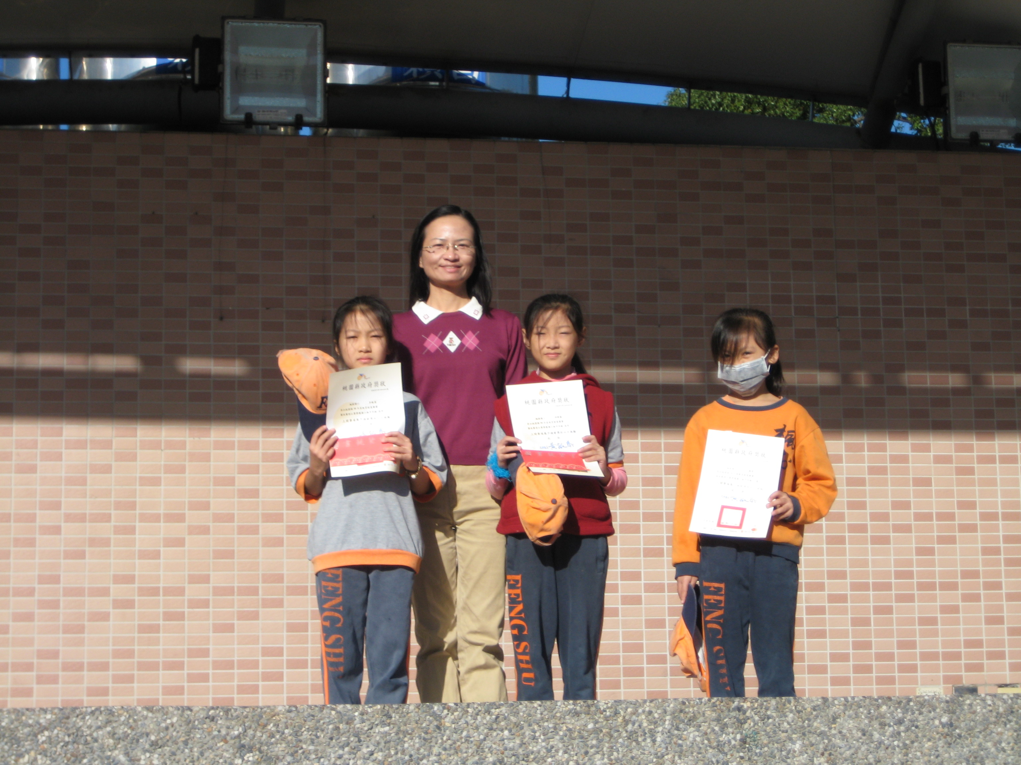
「藝版藝想」創意競賽獲獎學生接受公開表揚

